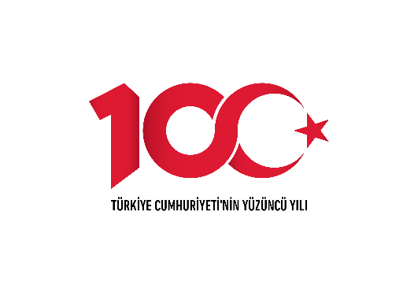

**29.02.2024**

**Sayı: 04**

**BASIN AÇIKLAMASI**

Bazı basın yayın organlarında 29.02.2024 tarihinde çıkan habere istinaden açıklama yapma gereği duyulmuştur.

Habere konu camide, Diyanet İşleri Başkanlığınca projelendirilip, uygulamaya konulan “Gençliğe Değer Projesi” kapsamında, Menemen İlçe Müftülüğü tarafından iki yıldır gençlere/cami cemaatine yönelik, her cuma akşamı sohbet programı yapılmaktadır.

Haberde iddia edildiği gibi, gençlere türbe ziyareti yaptırılması söz konusu değildir.

Kamuoyuna saygıyla duyurulur.